**Звіт**

**Лабораторна работа 7. Об'єктно-орієнтована декомпозиція**

**Мета роботи**: Використання об'єктно-орієнтованого підходу для розробки об'єкта предметної (прикладної) галузі.

**ВИМОГИ**

* Використовуючи об'єктно-орієнтований аналіз, реалізувати класи для представлення сутностей відповідно прикладної задачі - domain-об'єктів.
* Забезпечити та продемонструвати коректне введення та відображення кирилиці.
* Продемонструвати можливість управління масивом domain-об'єктів.

9. Квиткова каса

Дані про маршрут: маршрут - необмежений набір значень у вигляді "назва станції, час прибуття (для проміжних і кінцевої), час відправлення (для початкової та проміжних), кількість вільних місць"; загальна кількість місць; дні тижня; номер рейсу.

* 1. **Розробник**: Капелька Ярослав Іванович, КІТ-119а, варіант №9.

1. **ОПИС ПРОГРАМИ**
   1. **Засоби ООП**: клас, метод класу, поле класу.
   2. **Ієрархія та структура класів:** один публічний клас Main та публічний клас RouteClass, у полях якого є назва станції, час прибуття (для проміжних і кінцевої), час відправлення (для початкової та проміжних), кількість вільних місць"; загальна кількість місць; дні тижня; номер рейсу, гетери, сетери, конструктор класу та метод виведення даних класу.
   3. **Важливі фрагменти програми:**

**public** **class** RouteClass

{

**private** String[] station_name;

**private** String[] departure_time;

**private** String[] arrival_time;

**private** String[] starting_station;

**private** String[] terminal_station;

**private** String[] intermediate_stations;

**private** String[] departure_time_of_intermediate_stations;

**private** String[] arrival_time_of_intermediate_stations;

**private** **int**[] number_of_free_seats;

**private** **int** total_number_of_seats;

**private** ArrayList<GregorianCalendar> days_of_the_week;

**private** **int** flight_number;

**public** String[] getStation_name()

{

**return** station_name;

}

**public** **void** setStation_name(String[] station_name)

{

**this**.station_name = station_name;

}

**public** String[] getDeparture_time()

{

**return** departure_time;

}

**public** **void** setDeparture_time(String[] departure_time)

{

**this**.departure_time = departure_time;

}

**public** String[] getArrival_time()

{

**return** arrival_time;

}

**public** **void** setArrival_time(String[] arrival_time)

{

**this**.arrival_time = arrival_time;

}

**public** String[] getStarting_station()

{

**return** starting_station;

}

**public** **void** setStarting_station(String[] starting_station)

{

**this**.starting_station = starting_station;

}

**public** String[] getTerminal_station()

{

**return** terminal_station;

}

**public** **void** setTerminal_station(String[] terminal_station)

{

**this**.terminal_station = terminal_station;

}

**public** String[] getIntermediate_stations()

{

**return** intermediate_stations;

}

**public** **void** setIntermediate_stations(String[] intermediate_stations)

{

**this**.intermediate_stations = intermediate_stations;

}

**public** String[] getDeparture_time_of_intermediate_stations()

{

**return** departure_time_of_intermediate_stations;

}

**public** **void** setDeparture_time_of_intermediate_stations(String[] departure_time_of_intermediate_stations)

{

**this**.departure_time_of_intermediate_stations = departure_time_of_intermediate_stations;

}

**public** String[] getArrival_time_of_intermediate_stations()

{

**return** arrival_time_of_intermediate_stations;

}

**public** **void** setArrival_time_of_intermediate_stations(String[] arrival_time_of_intermediate_stations)

{

**this**.arrival_time_of_intermediate_stations = arrival_time_of_intermediate_stations;

}

**public** **int**[] getNumber_of_free_seats()

{

**return** number_of_free_seats;

}

**public** **void** setNumber_of_free_seats(**int**[] number_of_free_seats)

{

**this**.number_of_free_seats = number_of_free_seats;

}

**public** **int** getTotal_number_of_seats()

{

**return** total_number_of_seats;

}

**public** **void** setTotal_number_of_seats(**int** total_number_of_seats)

{

**this**.total_number_of_seats = total_number_of_seats;

}

**public** ArrayList<GregorianCalendar> getDay_of_the_week()

{

**return** days_of_the_week;

}

**public** **void** setDays_of_the_week(ArrayList<GregorianCalendar> days_of_the_week)

{

**this**.days_of_the_week = days_of_the_week;

}

**public** **int** getFlight_number()

{

**return** flight_number;

}

**public** **void** setFlight_number(**int** flight_number)

{

**this**.flight_number = flight_number;

}

**public** RouteClass(String[] name, String[] time,String[] time1,String[] start,String[] terminal,String[] intermediate, String[] time_of_intermediate, String[] time1_of_intermediate,**int**[] number,**int** total_number,ArrayList<GregorianCalendar> days,**int** flight)

{

**this**.station_name = name;

**this**.departure_time = time;

**this**.arrival_time = time1;

**this**.starting_station = start;

**this**.terminal_station = terminal;

**this**.intermediate_stations = intermediate;

**this**.departure_time_of_intermediate_stations = time_of_intermediate;

**this**.arrival_time_of_intermediate_stations = time1_of_intermediate;

**this**.number_of_free_seats = number;

total_number_of_seats = total_number;

**this**.days_of_the_week = days;

flight_number = flight;

}

**public** **void** outputData()

{

System.***out***.println("Список названий станций: ");

**for** (**int** i = 0; i < station_name.length; i++)

{

System.***out***.println(i+1 + ". " + station_name[i]);

}

System.***out***.println("Список времени отправления: ");

**for** (**int** i = 0; i < departure_time.length; i++)

{

System.***out***.println(i+1 + ". " + departure_time[i]);

}

System.***out***.println("Список времени прибытия: ");

**for** (**int** i = 0; i < arrival_time.length; i++)

{

System.***out***.println(i+1 + ". " + arrival_time[i]);

}

System.***out***.println("Список времени отправления для промежуточных станций: ");

**for** (**int** i = 0; i < departure_time_of_intermediate_stations.length; i++)

{

System.***out***.println(i+1 + ". " + departure_time_of_intermediate_stations[i]);

}

System.***out***.println("Список времени прибытия для промежуточных станций: ");

**for** (**int** i = 0; i < arrival_time_of_intermediate_stations.length; i++)

{

System.***out***.println(i+1 + ". " + arrival_time_of_intermediate_stations[i]);

}

System.***out***.println("Список количества пустых мест: ");

**for** (**int** i = 0; i < number_of_free_seats.length; i++)

{

System.***out***.println(i+1 + ". " + number_of_free_seats[i]);

}

System.***out***.println("Список начальных станций: ");

**for** (**int** i = 0; i < starting_station.length; i++)

{

System.***out***.println(i+1 + ". " + starting_station[i]);

}

System.***out***.println("Список конечных станций: ");

**for** (**int** i = 0; i < terminal_station.length; i++)

{

System.***out***.println(i+1 + ". " + terminal_station[i]);

}

System.***out***.println("Список промежуточных станций: ");

**for** (**int** i = 0; i < intermediate_stations.length; i++)

{

System.***out***.println(i+1 + ". " + intermediate_stations[i]);

}

System.***out***.println("Общее количество мест: " + total_number_of_seats);

System.***out***.println("Список дней недели: ");

**for** (GregorianCalendar date : days_of_the_week)

{

System.***out***.println(date.getTime());

}

System.***out***.println("Номер рейса: " + flight_number);

}

}

**public** **class** Main07

{

**public** **static** **void** main(String[] args)

{

String[] listOfStation_name1 = {"Лозовая-Харьков", "Харьков-Гавриловка", "Харьков-Изюм"};

String[] listOfStation_name2 = {"Красноград-Харьков", "Мерефа-Харьков", "Славянск-Харьков"};

String[] listOfdeparture_time1 = {"15:24", "15:59", "06:40"};

String[] listOfdeparture_time2 = {"16:44", "06:58", "06:27"};

String[] listOfarrival_time1 = {"19:13", "20:37", "10:14"};

String[] listOfarrival_time2 = {"19:34", "7:45", "10:51"};

String[] listOfstarting_station1 = {"Лозовая", "Харьков", "Харьков"};

String[] listOfstarting_station2 = {"Красноград", "Мерефа", "Славянск"};

String[] listOfterminal_station1 = {"Харьков", "Гавриловка", "Изюм"};

String[] listOfterminal_station2 = {"Харьков", "Харьков", "Харьков"};

String[] listOfintermediate_stations1 = {"Панютино", "Мерефа", "Маяк"};

String[] listOfintermediate_stations2 = {"Власовка", "Покотиловка", "Гусаровка"};

String[] listOfdeparture_time_of_intermediate_stations1 = {"15:35", "16:43", "09:24"};

String[] listOfdeparture_time_of_intermediate_stations2 = {"17:37", "07:25", "6:56"};

String[] listOfarrival_time_of_intermediate_stations1 = {"15:36", "16:54", "09:25"};

String[] listOfarrival_time_of_intermediate_stations2 = {"17:38", "07:26", "6:57"};

**int**[] listOfnumber_of_free_seats1 = { 35, 48, 72};

**int**[] listOfnumber_of_free_seats2 = { 65, 37, 86};

ArrayList<GregorianCalendar> List_days_of_the_week1 = **new** ArrayList<GregorianCalendar>();

GregorianCalendar days_of_the_week1 = **new** GregorianCalendar(2020, 10, 22);

days_of_the_week1.set(Calendar.***HOUR_OF_DAY***, 15);

days_of_the_week1.set(Calendar.***MINUTE***, 24);

days_of_the_week1.set(Calendar.***SECOND***, 00);

List_days_of_the_week1.add(days_of_the_week1);

GregorianCalendar days_of_the_week2 = **new** GregorianCalendar(2020, 10, 25);

days_of_the_week2.set(Calendar.***HOUR_OF_DAY***, 15);

days_of_the_week2.set(Calendar.***MINUTE***, 59);

days_of_the_week2.set(Calendar.***SECOND***, 00);

List_days_of_the_week1.add(days_of_the_week2);

GregorianCalendar days_of_the_week3 = **new** GregorianCalendar(2020, 10, 30);

days_of_the_week3.set(Calendar.***HOUR_OF_DAY***, 6);

days_of_the_week3.set(Calendar.***MINUTE***, 40);

days_of_the_week3.set(Calendar.***SECOND***, 00);

List_days_of_the_week1.add(days_of_the_week3);

RouteClass routeclass1 = **new** RouteClass(listOfStation_name1, listOfdeparture_time1, listOfarrival_time1, listOfstarting_station1, listOfterminal_station1, listOfintermediate_stations1, listOfdeparture_time_of_intermediate_stations1, listOfarrival_time_of_intermediate_stations1, listOfnumber_of_free_seats1, 150, List_days_of_the_week1, 1);

ArrayList<GregorianCalendar> List_days_of_the_week2 = **new** ArrayList<GregorianCalendar>();

GregorianCalendar days_of_the_week4 = **new** GregorianCalendar(2020, 10, 22);

days_of_the_week4.set(Calendar.***HOUR_OF_DAY***, 16);

days_of_the_week4.set(Calendar.***MINUTE***, 44);

days_of_the_week4.set(Calendar.***SECOND***, 00);

List_days_of_the_week2.add(days_of_the_week4);

GregorianCalendar days_of_the_week5 = **new** GregorianCalendar(2020, 10, 25);

days_of_the_week5.set(Calendar.***HOUR_OF_DAY***, 6);

days_of_the_week5.set(Calendar.***MINUTE***, 58);

days_of_the_week5.set(Calendar.***SECOND***, 00);

List_days_of_the_week2.add(days_of_the_week5);

GregorianCalendar days_of_the_week6 = **new** GregorianCalendar(2020, 10, 30);

days_of_the_week6.set(Calendar.***HOUR_OF_DAY***, 6);

days_of_the_week6.set(Calendar.***MINUTE***, 27);

days_of_the_week6.set(Calendar.***SECOND***, 00);

List_days_of_the_week2.add(days_of_the_week6);

RouteClass routeclass2 = **new** RouteClass(listOfStation_name2, listOfdeparture_time2, listOfarrival_time2, listOfstarting_station2, listOfterminal_station2, listOfintermediate_stations2, listOfdeparture_time_of_intermediate_stations2, listOfarrival_time_of_intermediate_stations2, listOfnumber_of_free_seats2, 200, List_days_of_the_week2,2);

RouteClassList Route_list = **new** RouteClassList();

Route_list.route[0] = **new** RouteClass(listOfStation_name1, listOfdeparture_time1, listOfarrival_time1, listOfstarting_station1, listOfterminal_station1, listOfintermediate_stations1, listOfdeparture_time_of_intermediate_stations1, listOfarrival_time_of_intermediate_stations1, listOfnumber_of_free_seats1, 150, List_days_of_the_week1, 1);

Route_list.route[1] = **new** RouteClass(listOfStation_name2, listOfdeparture_time2, listOfarrival_time2, listOfstarting_station2, listOfterminal_station2, listOfintermediate_stations2, listOfdeparture_time_of_intermediate_stations2, listOfarrival_time_of_intermediate_stations2, listOfnumber_of_free_seats2, 200, List_days_of_the_week2, 2);

**for** (RouteClass routeclass : Route_list.route)

{

routeclass.outputData();

System.***out***.println();

}

}

}

**Результат роботи програми:**

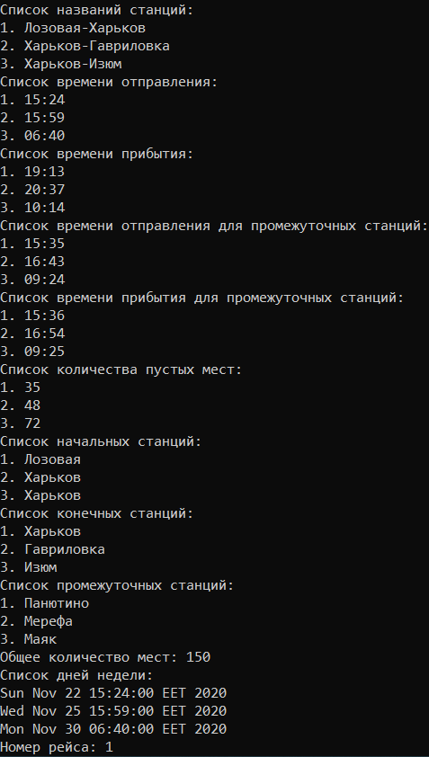

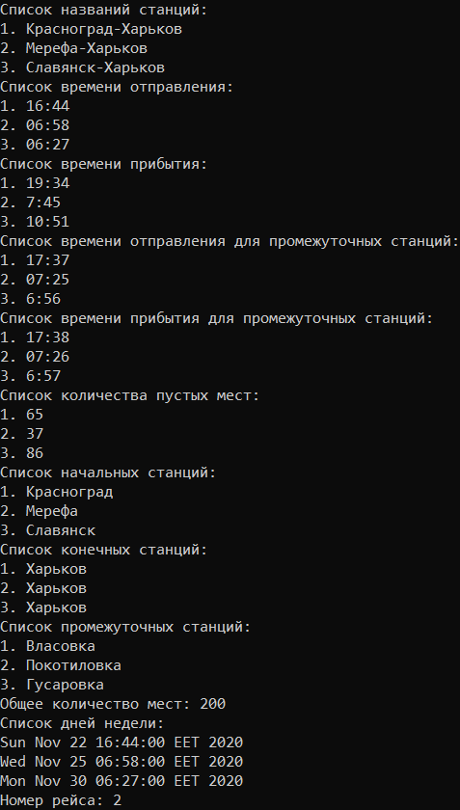

**Висновки**

При виконанні даної лабораторної роботи було набуто практичного досвіду роботи з об’єктно-орієнтованою декомпозицією.

Програма протестована, виконується без помилок.